РОССИЙСКАЯ АКАДЕМИЯ НАУК
ВСЕРОССИЙСКИЙ НИИ ЭКОНОМИКИ СЕЛЬСКОГО ХОЗЯЙСТВА

И.Г. Ушачев

директор Всероссийского НИИ экономики сельского хозяйства,
академик РАН

Агропродовольственный сектор России
в условиях санкций: проблемы и возможности

Московский экономический форум

26 марта 2015 г.
Москва

Современный агропродовольственный комплекс России функционирует, как и экономика страны в целом, в весьма сложных и далеко неоднозначных социально-экономических условиях. На проблемы внутреннего происхождения наложились внешние факторы – санкции и антисанкции.
Одновременно идет процесс адаптации к условиям, принятым Россией при вступлении в ВТО. С 2015 г. запущен новый интеграционный процесс в рамках Евразийского экономического пространства.
В этих условиях идет дискуссия: что является определяющим для экономики России, и очевидно, для агропромышленного комплекса при далеко не позитивных результатах в прошедшем году и прогнозов на предстоящие годы.
Как себя «чувствует» в этих условиях сельское хозяйство?
Если оценивать результаты реализации государственных мер в области сельского хозяйства по официальным статистическим данным, то можно отметить, что в последнее время они представляются достаточно позитивными, особенно в растениеводстве. Так, сельское хозяйство приобрело более устойчивый характер развития по сравнению с функционированием всей экономики страны, что позволило сократить долю убыточных сельскохозяйственных организаций как основных производителей товарной продукции сельского хозяйства. По темпам роста производства продукции сельское хозяйство превышало темпы роста физического объема ВВП.
По предварительным данным Росстата, в 2014 г. индекс производства продукции сельского хозяйства (в сопоставимых ценах) в хозяйствах всех категорий составил 103,7%, превысив целевой показатель Государственной программы на 1,2 п.п., однако к уровню 2013 г. снижение составило 2,1 п.п. (табл. 1), что обусловлено высокой базой производства продукции растениеводства. Индекс производства продукции растениеводства составил 105,0% и был выше целевого показателя на 2,1 п.п. за счет увеличения валового сбора зерна (на 12,4%), картофеля (на 3,0%) и овощей (на 2,3%). Индекс производства продукции животноводства был выше планового значения на 0,1 п.п. и уровня 2013 г. – на 1,5 п.п. благодаря росту производства мяса свиней (на 4,7%), птицы (на 6,7%) и молока (на 0,1%). Индекс производства пищевых продуктов, включая напитки (в сопоставимых ценах), составил 102,5% и был меньше целевого показателя на 0,6 п.п.
В целом из 7 основных показателей Государственной программы в 2014г. оказались выполненными только 4. Близкими к выполнению были показатели по производству пищевых продуктов и уровню среднемесячной заработной платы в сельском хозяйстве.
Таблица 1. Выполнение основных показателей
Государственной программы
Показатели | Годы |  |  |  |  |  | 2014 г.
Показатели | 2008 | 2009 | 2010 | 2011 | 2012 | 2013 | целевой показатель | предварительные данные | уровень выполнения
1. Индекс производства продукции сельского хозяйства в хозяйствах всех категорий (в сопоставимых ценах) к предыдущему году, % | 110,8 | 101,4 | 88,7 | 123,0 | 95,2 | 105,8 | 102,5 | 103,7 | 1,2 п.п.
2. Индекс производства продукции растениеводства (в сопоставимых ценах) к предыдущему году, % | 118,0 | 98,6 | 76,2 | 146,9 | 88,3 | 111,2 | 102,9 | 105,0 | 2,1 п.п.
3. Индекс производства продукции животноводства (в сопоставимых ценах) к предыдущему году, % | 103,0 | 104,6 | 100,9 | 102,3 | 102,8 | 100,6 | 102,0 | 102,1 | 0,1 п.п.
4. Индекс производства пищевых продуктов, включая напитки (в сопоставимых ценах) к предыдущему году, % | 101,8 | 100,4 | 104,0 | 104,2 | 104,3 | 101,0 | 103,1 | 102,5 | -0,6 п.п.
5. Индекс физического объема инвестиций в основной капитал сельского хозяйства (к предыдущему году), % | 93,6 | 80,4 | 97,8 | 111,6 | 100,6 | 92,0 | 104,1 | 94,5 | -9,6 п.п.
6. Рентабельность сельскохозяйственных организаций (с учетом субсидий), % | 14,8 | 9,4 | 8,3 | 11,8 | 12,1 | 13,0 | 12,0 | 7,3 | -4,7 п.п.
7. Среднемесячная номинальная заработная плата в сельском хозяйстве (по сельскохозяйственным организациям, не относящимся к субъектам малого предпринимательства), руб. | 8539 | 9952 | 11097 | 13030 | 14935 | 16853 | 17584 | 17627 | 100,2%

В этих условиях пороговые значения продовольственной независимости по основным продуктам растениеводства уже достигнуты. Удельный вес отечественной животноводческой продукции пока остается ниже значений, определенных Доктриной продовольственной безопасности: по молоку – 77,4% против 90%, по мясу – 82,3% против 85%, однако в прошедшем году удалось приблизиться к целевому значению (рис. 1).
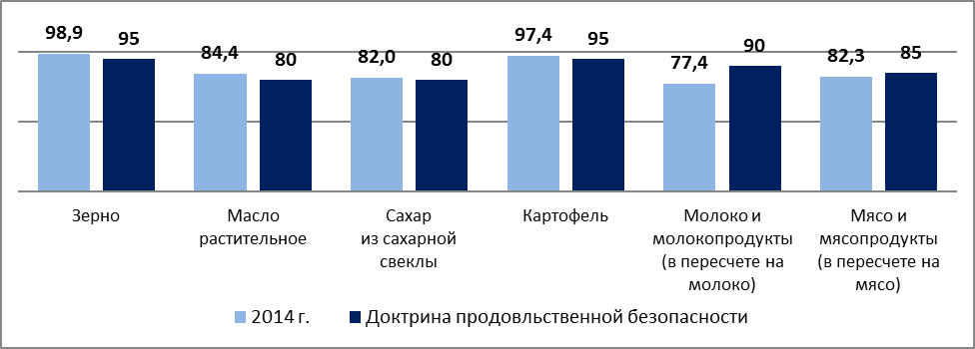
Рис. 1. Удельный вес отечественной продукции в общем объеме ресурсов
(с учетом структуры переходящих запасов), %

Одновременно ухудшились макроэкономические условия функционирования отрасли, что влияет на привлечение инвестиций. В 2014 г. инвестиции в основной капитал сельского хозяйства снизились на 5,5%. Ключевая ставка Банка России остается на крайне высоком уровне, что в сочетании с закрытием для отечественного бизнеса западных рынков кредитования приводит к повышению стоимости заемных средств.
Реальные располагаемые доходы населения уменьшились на 1%, в том числе вследствие ускорения инфляции, что сдерживает рост спроса на продовольствие. При этом, если в 2014 г. за первые два месяца заработная плата повысилась на 4,9% к этому же периоду 2013 г., то в 2015 г. она соответственно сократилась на 9,1%.
Следует учесть, что рост розничных цен на продукты питания не означает аналогичного повышения цен реализации продукции сельского хозяйства. Так, потребительские цены на продовольствие в декабре 2014 г. по сравнению с декабрем 2013 г. выросли на 15,4%, а на продукцию сельского хозяйства – на 14,1%. В 2015 г. инфляция уже достигла 15,8%. Продолжается рост цен на материально-технические средства для сельского хозяйства как из-за удорожания импортных ресурсов, используемых в сельскохозяйственном производстве, так и отечественных ресурсов: примерно на треть повысилась стоимость минеральных удобрений, из-за корректировки налогового законодательства ожидается значительное удорожание автомобильного топлива.
В результате сохраняются существенные экономические риски для сельского хозяйства, что в свою очередь снижает устойчивость его роста и возможность решения задач по ускорению импортозамещения.
Таким образом, несмотря на в целом положительные итоги функционирования АПК в 2014 г., ситуация в аграрной сфере остается неоднозначной.
Сложившаяся ситуация в значительной мере связана с внешними факторами, среди которых наиболее существенным является падение курса рубля, хотя есть эксперты, которые считают, что это благо для экономики страны.
Два других фактора – санкции и антисанкции действуют разнонаправлено. Санкции в отношении России влияют на экономику сельского хозяйства, главным образом, через произошедшее удорожание кредитов, а следовательно текущей и инвестиционной деятельности. Наши санкции призваны расширить нишу для отечественных сельскохозяйственных товаропроизводителей, что уже находит выражение в росте производства продукции животноводства и объемов выпуска продовольственных товаров пищевой промышленности (рис. 2). Это подтверждается данными по их производству в январе-феврале 2015 г. (крупа – на 7%, мясо и субпродукты животных и птицы – на 13-17%, сыры и продукты сырные – на 32%,).
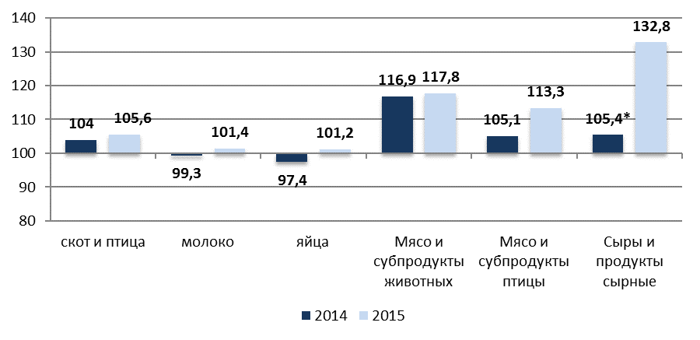
*сыр и творог
Рис. 2. Динамика производства основных видов продукции животноводства и отдельных видов пищевых продуктов в 2014 г. и 2015г.
(январь-февраль к январю-февралю предыдущего года), %

Другой вопрос – привело ли это к улучшению ценовой ситуации на рынке? Пока можно отметить лишь удорожание товаров продовольственной группы, рост инфляции.
Падение курса рубля крайне негативно отразилось на экономике отрасли. Одна, на первый взгляд малозаметная для основной части населения, причина – резкое удорожание ресурсов, приобретаемых для производства продукции. Вот несколько примеров: в растениеводстве по таким культурам как кукуруза, сахарная свекла, подсолнечник, овощи семена являются импортными от 50 до 90%, в животноводстве та же ситуация с кормовыми добавками, ветеринарными препаратами, племенными животными. Еще больше она проявляется в части оборудования для животноводческих ферм и птицефабрик. В парке уже почти 60% импортных тракторов, около половины зерноуборочных и кормоуборочных комбайнов.
Совершенно очевидно, что не решив проблему импортозамещения в части ресурсов для производства сельскохозяйственной продукции, не может быть гарантированной продовольственной безопасности страны. Надо иметь в виду, что эта проблема не столько отраслевая и аграрная, а прежде всего – системная межотраслевая и макроэкономическая. Она связана с необходимостью восстановления и развития целых подотраслей промышленности – тракторного и сельскохозяйственного машиностроения, биопрепаратов и других. К сожалению, такого понимания у исполнительной и законодательной власти мы не находим.
Теперь несколько слов о внутренних факторах, сдерживающих развитие АПК. Они складываются неблагоприятными практически по всем направлениям экономического механизма.
Низкая финансовая достаточность для развития во многом определяется несовершенством действующего экономического механизма в сельском хозяйстве.
Какой бы его инструмент не оценивать, окажется, что он не стимулирует или недостаточно ориентирует товаропроизводителей на повышение уровня производства, не создает необходимых гарантий для его устойчивости.
Если рассматривать кредитование, то можно отметить, что в 2014 г. произошло снижение его объемов: совокупный размер выданных кредитных ресурсов составил 1 трлн. руб., или на 13% меньше, чем в 2013 г.
Снижение объёмов кредитования вызвано, с одной стороны, задолженностью федерального бюджета по расходным обязательствам по компенсации части затрат по уплате процентной ставки по уже действующим инвестиционным кредитам, которую удалось погасить только осенью 2014 г., с другой стороны – сложившимися к осени 2014 г. макроэкономическими рисками, обусловленными введением западных санкций, сокращающих доступ российских ведущих банков и финансовых компаний к зарубежным кредитным ресурсам, а также снижением цен на экспортируемую нефть. Не последней причиной стало уменьшение доходности значительной части сельскохозяйственных товаропроизводителей.
К началу 2015 г. сформировалась угроза дальнейшего снижения уровня кредитования агропромышленного комплекса как за счет снижения объёмов, так и за счет ухудшения условий привлечения заемных средств. По данным Минсельхоза России, с середины декабря 2014 г. процентные ставки по краткосрочным кредитам выросли до 20-22% годовых, а по инвестиционным – до 23-26% годовых, что превышает средневзвешенный показатель процентной ставки за 2014 г. на 10 процентных пункта.
Необходимо учитывать, что инвестиционное кредитование, особенно в животноводстве (с длинным периодом производства), носит инерционный характер. Стабильный прирост объемов производства осуществляется за счет привлечения значительных инвестиций в предыдущие годы. Соответственно, снижение темпов государственной поддержки инвестиционного кредитования в 2013-2014 гг. может привести к падению темпов производства продукции животноводства в будущем.
По данным различных отраслевых союзов, в связи со значительным ослаблением курса рубля при значительных объёмах импортных ресурсов, используемых при производстве сельскохозяйственной продукции, в 2015 г. прогнозируется рост себестоимости сельскохозяйственной продукции и продовольствия на 30-40%. В связи с этим с ноября 2014 г. зафиксировано значительное увеличение объёмов привлечения краткосрочного кредитования в целях обеспечения текущей деятельности (в 1,5 раза по сравнению с аналогичным периодом 2013 г.).
Такие негативные процессы без принятия экстренных мер могут привести к недоступности кредитных ресурсов для товаропроизводителей, что подорвёт их финансовую устойчивость, поставит под угрозу не только успешное завершение инвестиционных проектов, но и осуществление текущей деятельности. Поэтому в условиях необходимости ускоренного импортозамещения и с учетом сложившейся макроэкономической ситуации предстоит уделить особое внимание вопросам сохранения объёмов и доступности кредитования для агропромышленного комплекса и, в частности, ограничить маржинальность по кредитам, выдаваемым сельхозтоваропроизводителям, для банков с государственным участием до 2-3 % годовых.
Представляется целесообразным также не отказываться от существующего механизма субсидирования процентных ставок по инвестиционным кредитам, особенно для предприятий малого и среднего бизнеса, усовершенствовав форму доведения субсидий по кредитам, и использовать его совместно с механизмом компенсации части стоимости строительства объекта при вводе его в эксплуатацию.
В этих условиях можно было бы провести целевую эмиссию под наиболее приоритетные крупные инвестиционные проекты, реализация которых была отложена из-за недостатка средств.
Ещё по одной проблеме функционирования экономического механизма идёт дискуссия – это система налогообложения сельскохозяйственных товаропроизводителей.
У нас нет ещё данных за 2014 г., но в 2013 г. сельскохозяйственные товаропроизводители России перечислили всего налогов, сборов и других обязательных платежей в размере 189,1 млрд. руб., что сопоставимо с объёмом субсидирования в рамках Государственной программы.
При этом, по данным Минсельхоза России, единый сельскохозяйственный налог уплачивали 68% организаций, удельный вес этого налога в общем объёме уплаченных налогов составил 1,3%. Надо признать, что налоговая нагрузка в сельском хозяйстве существенно ниже среднего показателя по Российской Федерации.
Проведенный анализ развития налогообложения сельского хозяйства за последние годы свидетельствует о том, что аграрный сектор требует оптимизации государственной поддержки по вопросам, связанным с налоговым регулированием. Развитие механизма налогообложения в перспективе должно в большей мере, чем сейчас, учитывать целевые параметры экономической динамики – ресурсосбережение, переход к инновационно-инвестиционному типу производства, формирование нового качества жизни.
В частности, как предлагается рядом экономистов, в России повышать ставку НДС, на наш взгляд, рано, первоначально следует решить проблемы с его возмещением у сельхозтоваропроизводителей – плательщиков ЕСХН. Целесообразно позволить сельхозтоваропроизводителям, находящимся на специальном налоговом режиме (ЕСХН), уплачивать НДС с целью получения возмещения из бюджета по разнице сумм НДС по реализованной продукции (для сельскохозтоваропроизводителей в основном 10%) и НДС по приобретенным материальным запасам (по ставке НДС -18%). Однако этот вопрос требует серьезной проработки и более активной позиции по нему Минсельхоза России.
Что касается агрострахования, то ключевым показателем его эффективности и условием его успеха у товаропроизводителей является уровень страховых выплат и доступность их получения.
Дополнения в Закон, принятые 22 декабря 2014 г. № 424-ФЗ ФЗ «О внесении изменений в Федеральный закон «О государственной поддержке в сфере сельскохозяйственного страхования», предполагают снижение порога гибели урожая, при котором случай признается страховым, до 25% - в 2015 г., и до 20% - в 2016 г. Однако это половинчатая мера, поскольку оптимальная планка должна быть не более 10-15%.
Кроме того, следует учитывать, что в 2014 г. страховые выплаты в растениеводстве получили только 10 % (601 ед.) из всех застрахованных хозяйств (5827 ед.). Заявленные убытки определились в размере 2,3 млрд руб., из которых было возмещено 1,5 млрд. руб.; к сумме собранных страховщиками средств (страховой премии) это составило всего 12,4%, что недопустимо мало. В законе о страховании в сельском хозяйстве от 25 июля 2011 г. № 260-ФЗ «О государственной поддержке в сфере сельскохозяйственного страхования» (статья 4 п. 8) установлено, что применяемая при расчете тарифов и предназначенная для страховых и компенсационных выплат часть страховой премии не может быть меньше 80%.
В части страхования в животноводстве, то в 2014 г. об убытке заявили 6 хозяйств из 526 (1%), обозначив его сумму в размере 428 млн. руб. Страховые выплаты составили всего около 9 млн. руб. (1% к страховой премии), т.е. 419 млн. руб. остались невозмещенными.
Таким образом, после уплаты страховых возмещений у страховщиков остаются значительные неиспользованные средства. Одна из причин низкого уровня выплат по возмещению ущерба заключается в положениях Закона о страховании с господдержкой, который ориентирует страхователей на возмещение ущерба в результате наступления только катастрофических событий: в растениеводстве – гибель более 30% урожая; в животноводстве – гибель скота от эпидемий, стихийных бедствий. Использование такого критерия позволяет страховщикам отказывать в выплатах подавляющему числу товаропроизводителей, ущерб которых хотя и значителен, но не достиг критического порога.
Поэтому следует пересмотреть концепцию страхования урожая и животных с господдержкой в направлении защиты не только от особо опасных природных явлений, но и обычного недобора урожая, болезней животных. Это позволит расширить рынок страхования. Кроме того, все средства, предназначенные на цели возмещения ущерба, но неиспользованные в текущем году, должны быть переведены в стабилизационный резерв следующего года, где он будет накапливаться, что необходимо из-за цикличного характера динамики урожайности. Некоторые подвижки в этом направлении намечены в новом Законе о страховании, но нужен тщательный контроль за их исполнением и оценка практики его реализации.
Можно было бы продолжить перечень диспропорций, но и приведенные указывают на ограниченные возможности для динамичного развития отрасли а, следовательно, и реального импортозамещения.
Низкая доходность сельскохозяйственных товаропроизводителей и ухудшение условий финансового обеспечения производства существенно осложняют процесс технико-технологическая модернизации отрасли.
Во-первых, остаются крайне низкими темпы обновления основных видов сельскохозяйственной техники. За период после 2008 г. они составляли по тракторам 3%, зерноуборочным комбайнам – 4,7%, кормоуборочным комбайнам – 4%. В результате в парке со сроком эксплуатации свыше 10 лет тракторов почти 61%, зерноуборочных комбайнов – 47%, кормоуборочных – 42%. В целом за пределами сроков амортизации уже сейчас находится более половины сельскохозяйственной техники (рис. 3).
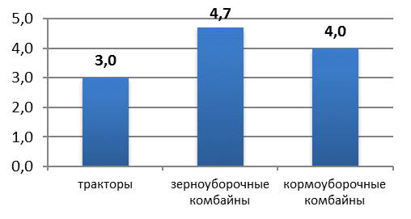 | 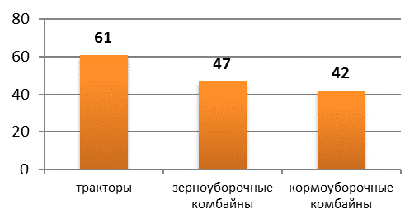
Темпы обновления техники, % | Наличие техники со сроком эксплуатации более 10 лет,  в % к общему наличию

Рис. 3 Темпы обновления основных видов сельскохозяйственной техники (в среднем за 2009-2014 гг.) и ее наличие в парке со сроком эксплуатации более 10 лет, %

Это в свою очередь приводит к увеличению затрат на её обслуживание, сдерживает освоение новых технологий.
Во-вторых, по имеющимся данным, в настоящее время доля импортных тракторов в общем их количестве в сельскохозяйственных организациях постоянно растёт и в 2014 г. превысила 65%, зерноуборочных комбайнов – 23%. Это еще один фактор риска для страны, который существенно обостряет решение проблемы импортозамещения, имея в виду уже зависимость не только продуктовую, но и ресурсную – не менее опасную.
Видимо, при производстве техники в России обязательным условием должен быть импорт комплектующих менее 50% общей стоимости машины. В противном случае она должна считаться импортной машиной. Фирмам, организующим производство машин последнего поколения, должны предоставляться льготы по налогам, аренде земли, включению в реестр поставляемой по лизингу техники, снижению таможенных пошлин на комплектующие.
В связи с опасностью увеличения объема ввоза импортной сельскохозяйственной техники, выработавшей свой ресурс, необходимо использовать утилизационный сбор, который должен нивелировать снижение таможенной пошлины на ввозимую технику, причем этот сбор следует распространить как на изношенную технику, так и на новую, аналоги которой производятся на территории страны.
Все более актуализируются социальные аспекты аграрной политики. Качество человеческого капитала выходит на первый план в решении проблем модернизации аграрного сектора.
Несмотря на то, что уже в течение 12 лет реализуется программный подход к развитию сельских территорий, ситуация на селе остается сложной. Объемы ресурсного обеспечения программных мероприятий не обеспечивают темпы развития жилищной, социальной и инженерной инфраструктуры села, необходимые для осуществления серьезных качественных сдвигов в условиях жизнедеятельности сельского населения.
В сельской местности насчитывается 1,5 млн безработных. Это по официальной статотчетности, которая, как минимум, на 1/4 занижена. Официальный уровень общей безработицы составляет 8,3% против 4,6 в городе.
В 2013 г. прервалась тенденция опережения темпов роста среднедушевых располагаемых ресурсов сельских домашних хозяйств в сравнении с городскими, которая наблюдалась с 2006 г. Соотношение этих обобщающих показателей материального положения семей снизилось с 65,3 до 60%.
Основной причиной низкой материальной обеспеченности сельских семей является заниженная общественная оценка сельскохозяйственного труда. Последние пять лет заработная плата в сельском хозяйстве балансирует вокруг 50-процентной отметки по отношению к среднероссийскому уровню, не обеспечивая ни воспроизводства рабочей силы, ни стимулирования труда (рис. 4). К тому же в 2013 г. прервалась устойчивая тенденция сокращения просроченной задолженности по заработной плате.
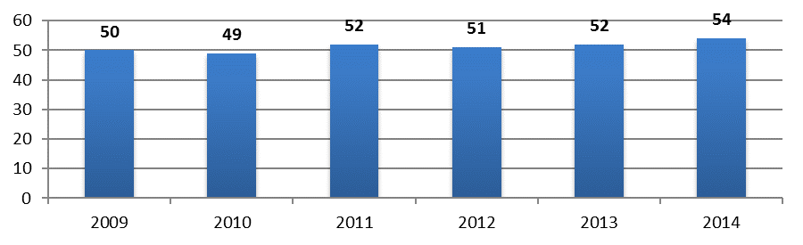
Рис. 4. Отношение среднемесячной заработной платы работников в сельском хозяйстве (включая охоту и лесное хозяйство) к среднероссийскому уровню, %

Ухудшается территориальная доступность жителям села социальных услуг. Сельский жилищный фонд остается в основном неблагоустроенным. Всеми видами благоустройства оборудовано только 26% его общей площади. В очереди на улучшение жилищных условий стоит более 482 тыс. семей, в том числе 168 тыс. молодых семей, молодых специалистов. И эта очередь растет. Удельный вес площади ветхого и аварийного жилищного фонда в 1,5 раза больше, чем был в 2000 г. и в 2 раза превышает городской уровень.
Остается проблематичной демографическая ситуация на селе, несмотря на приостановку естественной убыли населения. Миграционный отток превышает прирост сельского населения за счет административно-территориальных преобразований городских населенных пунктов в сельские, которые активизировались в последние годы.
По данным социологических обследований, проведенных Центром социальной политики и мониторинга сельского развития ВНИИЭСХ в 2014 г., 14% опрошенных жителей села, в том числе 26,6% молодежи, намеревались в ближайшие 2-3 года переехать на постоянное место жительства в город, 27,9% (а среди молодежи – 37,6%) задумывались об отъезде. Такая демографическая ситуация подрывает трудоресурсную базу аграрного сектора и создает серьезную угрозу решению проблемы импортозамещения сельскохозяйственной продукции, сырья и продовольствия.
В то же время, в 2015 г. объемы ассигнований из федерального бюджета на реализацию ФЦП «Устойчивое развитее сельских территорий на 2014-2017 годы и на период до 2020 года» снижены на 10%. Это, а также возможное дальнейшее сокращение объемов финансирования из федерального бюджета в 2016-2017 гг. обусловливают риски недовыполнения индикаторов и показателей, предусмотренных Программой, увеличения миграции сельского населения, оттока молодых перспективных кадров из аграрного сектора и социальной сферы села и снижения трудоресурсной базы развития агропромышленного производства.
Стратегия устойчивого развития сельских территорий Российской Федерации на период до 2030 года, утвержденная распоряжением Правительства Российской Федерации от 02.02.2015 г., нацеливает на стабилизацию численности сельского населения и создание условий для ее роста, повышение занятости, уровня и качества жизни сельского населения, создание благоприятных социально-экономических условий для выполнения сельскими территориями их общенациональных функций. Эти правильные лозунги должны быть подкрепить адекватным уровнем государственной поддержки развития сельских территорий.
Земельные отношения. Одним из важных факторов сложившегося высокого удельного веса импорта сельскохозяйственной продукции и продовольствия стало сокращение за годы реформ посевных площадей, составившее примерно 40 млн га, или более 1/3 (рис. 5).
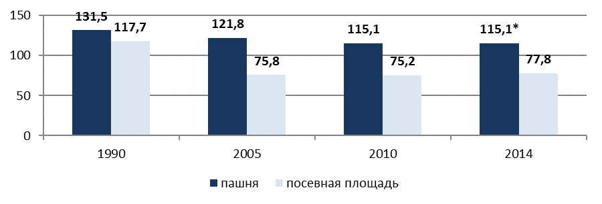
* 2012 г.
Рис. 5. Динамика пашни и посевных площадей
(в хозяйствах всех категорий), млн га

Причинами уменьшения площадей запашки и запущения пахотных земель стали низкая доходность ведения производства на них и в результате этого банкротство многих сельскохозяйственных товаропроизводителей, несовершенство и недостаточность государственной поддержки отрасли, практически полное отсутствие землеустроительного сопровождения земельных преобразований.
В то же время успешно решить задачу импортозамещения без восстановления на сохранившихся еще пригодных для ведения сельскохозяйственного производства угодьях будет невозможно.
Многолетний успешный опыт институционального регулирования земельных отношений и вовлечения неиспользуемых сельскохозяйственных земель (включая и земельные доли граждан) в сельскохозяйственное производство имеется в Белгородской области.
Получение земель из регионального Земельного фонда должно быть доступно для успешно работающих сельскохозяйственных предприятий и крестьянских (фермерских) хозяйств через льготную аренду земель не менее чем на 5-летний срок с правом её продления на очередной срок или с правом выкупа в случае выполнения арендных обязательств с зачётом в выкупной цене выплаченной арендной платы. Извлечение из земель Регионального земельного фонда бюджетных доходов имеет вторичное значение. Информация о наличии всех земельных участков в региональных земельных фондах с указанием их местоположения на графическом материале и условиях предоставления должна быть размещена на сайте Министерства сельского хозяйства России в открытом доступе для всех. Контроль за деятельностью региональных земельных фондов осуществляет Минсельхоз России.
Работа региональных земельных фондов будет способствовать преобразованию земельных долей в земельные участки, вовлечению неиспользуемых земельных участков в сельскохозяйственную деятельность, развитию земельного рынка, обеспечению продовольственной безопасности страны, возрастанию экспортных возможностей, обустройству села, улучшению жизни сельских жителей.
В таких условиях предстоит восстановить землеустроительную службу, провести оценку выбывших из оборота земель, определить комплекс структурных и инвестиционных мероприятий, направленных на организацию производства на еще пригодных для этих целей землях.
Откладывая каждый год решение этой проблемы, страна теряет пахотные земли и таким образом ограничивает возможности импортозамещения и наращивания в последующем экспортного потенциала.
Кстати, примерно на такую же площадь, какую у нас вывели из оборота, Бразилия увеличивает посевы для производства продукции на экспорт, в том числе в Россию.
Если вести речь о прогнозе на ближайшие годы, то можно выделить несколько факторов, которые будут наиболее существенными.
Прежде всего, это снижение реальных доходов населения и, следовательно, «сжатие» продовольственного рынка. В 2014 г. реальные располагаемые денежные доходы населения снизились на 1%, в январе текущего года – на 0,8%, по расчетам Минэкономразвития России они упадут в целом за год – на 6,3%.
Казалось бы, не такой большой спад, однако надо иметь в виду дифференциацию наших граждан по уровню доходов. Если принять за 100 средний уровень доходов, то в первой 20-процентной группе населения он в 2013 г. составил 5,2%, в высшей – 47,6%.
Коэффициент фондов устойчиво составляет все последние годы более 16, что не характерно для развитых стран мира.
Еще более четко это проявляется в расходах на потребление продуктов питания по этим группам. В первой группе они составляют 42,7%, в десятой – 13,3%. Потребление в соответствии с рациональными нормами, определенными Институтом питания, таких наиболее ценных пищевых продуктов как молочные продукты, овощи, фрукты, ягоды не может себе позволить 80% населения страны, мяса – 30%.
Другим условием развития АПК является наращивание инвестиций, причем не точечное, а для всех сельскохозяйственных товаропроизводителей. Однако по этому направлению прогноз неблагоприятный. Предполагается, что в 2015 г. они еще снизятся на 5%. Всего же их будет меньше, чем в 2007 г.
Это приведет к тому, что может рассчитывать на вложения для развития лишь ограниченное число хозяйствующих субъектов. В АПК – это преимущественно свиноводческие и птицеводческие предприятия, производство которых менее других связано с использованием земельных ресурсов.
Вложений в землю, в ее плодородие почти нет. Заложенное в программе внесение удобрений в среднем по стране находится на уровне стран африканского континента, многократно меньше агротехнических нормативов проводится известкование и гипсование почв. В целом отношение к земельным ресурсам совершенно не соответствует сохранению и приумножению национального богатства.
Еще одно условие – благоприятный экономический механизм. Во многих странах именно сельскохозяйственный товаропроизводитель имеет существенный приоритет. И это не потому, что аграрии «выпрашивают» какие-то льготные условия, а потому, что выгодно для всей экономики и населения. У нас же, даже с учетом субсидирования процентной ставки, которое недоступно для значительной части сельскохозяйственных товаропроизводителей в силу их экономического положения, процентная ставка по кредитам реально оказывается в 2-3 раза выше, чем у западных фермеров, то есть наших конкурентов.
Мы уже не говорим о несопоставимом уровне субсидирования, доле сельскохозяйственных товаропроизводителей в конечной цене продовольствия, условиях страхования и других.
Все это не позволяет развиваться аграрному сектору в темпах, достаточных для реального импортозамещения. Тем не менее, в аграрном секторе на ближайшую перспективу, в том числе на 2015 г., предполагается при благоприятных погодных условиях некоторый рост. Есть другой вариант – он отражает риски, в том числе погодные. Его также нельзя сбрасывать «со счетов».
Коротко об аграрной науке. Аграрная наука переживает не лучшие дни. Реорганизация всегда проходит болезненно. Но в нынешнем виде особенно. Наверное, это отдельный разговор. Однако при всех условиях экономика села страдает от разрыва двух важных звеньев – взаимодействия науки и практики. Для выполнения этой важнейшей функции, на наш взгляд, необходимо развивать специфические научно-производственные структуры, к которым сегодня можно отнести опытно-производственные хозяйства НИИ, возложив на них внедренческие функции. При этом целесообразно разработать и принять положения о таких хозяйствах, регламентирующие их деятельность и возложенные на них внедренческие функции.
Общий вывод. Необходимо еще раз актуализировать нашу аграрную политику в контексте импортозамещения. Но сделать это надо более комплексно и совершенно конкретно, т.е. по каждому виду продовольствия, каждому виду импортируемых материально-технических ресурсов, а также с учетом эффективности основных инструментов организационно-экономического механизма, призванного обеспечить решение задачи импортозамещения. Одним словом, следует иметь в стране комплексную программу по решению этой проблемы.
В то же время мы не ведем речь о полном отказе от импорта. Есть вопросы ассортимента, страны происхождения продукции, спроса рынка. Главное – импорт не должен ставить экономику страны в положение его заложника.

